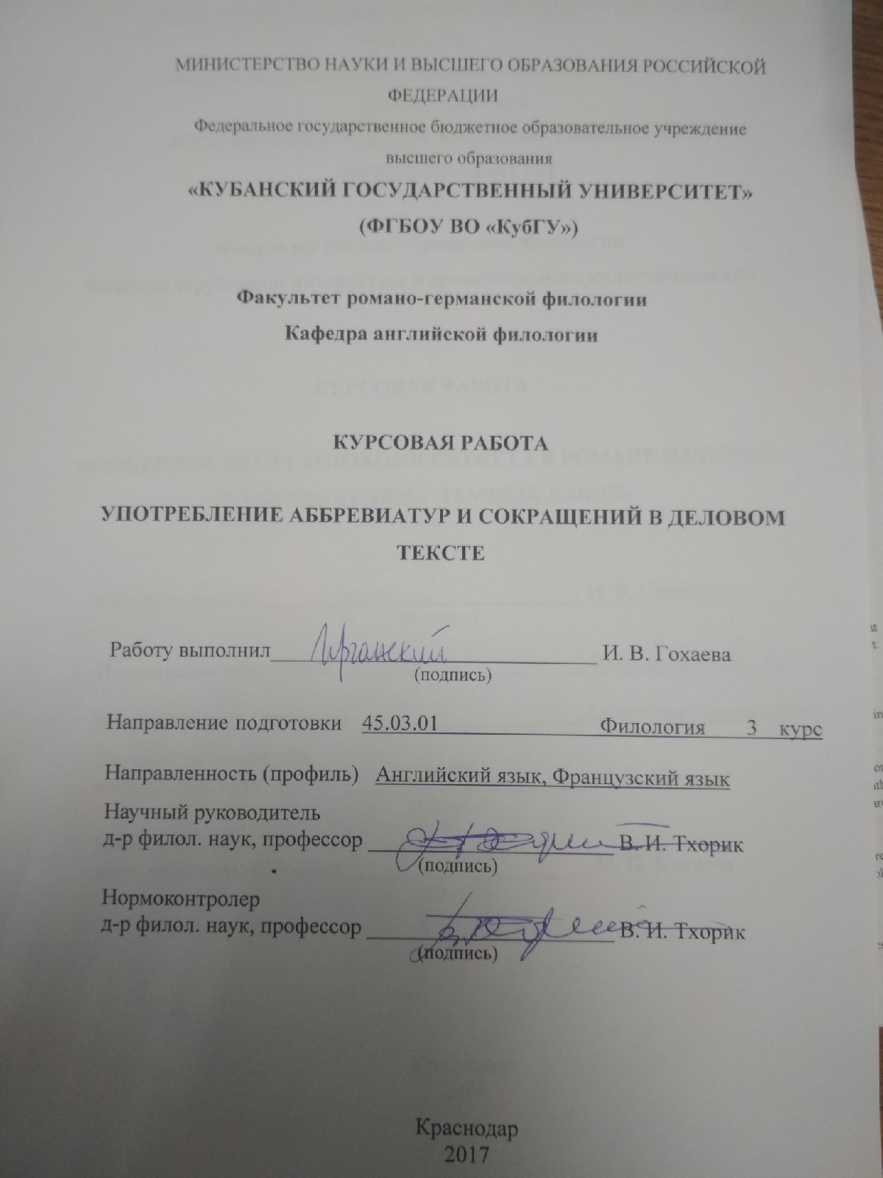
СОДЕРЖАНИЕ 2
ВВЕДЕНИЕ 3
1. Текст как объект лингвистических исследований 5
1.1. Типы текстов и их отличительные характеристики 8
1.2. Деловой текст и его особенности 10
2. Аббревиатуры и сокращения как новый тип слов 12
2.1. Способы образования аббревиатур 14
2.2. Способы образования сокращений 16
2.3. Роль аббревиатур и сокращений в деловом тексте…………………….. 18
3. Анализ употребления аббревиатур и сокращений в деловом тексте 20
3.1. Анализ употребления аббревиатур 21
3.2. Анализ употребления сокращений 22
ЗАКЛЮЧЕНИЕ 25
СПИСОК ИСПОЛЬЗОВАННЫХ ИСТОЧНИКОВ 27
ПРИЛОЖЕНИЕ.…………………………………………………………………... 30

МИНИСТЕРСТВО НАУКИ И ВЫСШЕГО ОБРАЗОВАНИЯ РОССИЙСКОЙ ФЕДЕРАЦИИ
Федеральное государственное бюджетное образовательное учреждение
высшего образования
«КУБАНСКИЙ ГОСУДАРСТВЕННЫЙ УНИВЕРСИТЕТ»
(ФГБОУ ВО «КубГУ»)

Факультет романо-германской филологии
Кафедра английской филологии

КУРСОВАЯ РАБОТА

УПОТРЕБЛЕНИЕ АББРЕВИАТУР И СОКРАЩЕНИЙ В ДЕЛОВОМ ТЕКСТЕ

Работу выполнил______________________________ И. В. Гохаева
(подпись)

Направление подготовки 45.03.01 Филология 3 курс .
Направленность (профиль) Английский язык, Французский язык
Научный руководитель
д-р филол. наук, профессор ______________________ В. И. Тхорик
(подпись)
Нормоконтролер
канд. филол. наук, доцент ______________________ Э. К. Токарь
(подпись)

Краснодар
2017

